攀枝花市南山循环经济园区橄榄坪片区控制性详细规划中橄A25等地块规划调整事宜 公示说明

一、规划调整申请主体
攀枝花市仁和区政府
二、规划调整区域
本次规划调整范围位于攀枝花市仁和区南山循环经济园区，涉及《攀枝花市南山循环经济园区橄榄坪片区（橄榄坪单元）控制性详细规划》中橄A23、橄A24等六个地块。
三、规划调整背景
为完善南山循环经济园区配套功能，集约高效用地，保障市水文勘测中心建设，仁和区政府向市政府申请对《攀枝花市南山循环经济园区橄榄坪片区控制性详细规划》橄A28等地块用地规划进行调整。
四、规划调整内容
主要结合用地权属对相关地块重新进行规划布局，一是将行政办公用地缩减并布局在园区主要出入口干道旁；二是新增商业用地作为园区职工公寓，并明确相关规划指标，具体如下。
（一）橄A23地块：用地性质为行政办公用地（A1），用地面积由原规划的22700平方米（约34.05亩）缩减为5518平方米（约8.28亩），绿地率由≥25%调整为≥30%，其余指标与原控规保持一致（容积率为≤1.5，建筑密度为≤30%）。
（二）橄A24地块：用地性质为公园绿地（G1），仅对位置进行调整，用地面积与其余指标与原控规保持一致（用地面积约8.7亩）。
（三）橄A25地块：用地性质为社会停车场（S42），仅对位置进行调整，用地面积与其余指标与原控规保持一致（用地面积约3.3亩）。
（四）橄A26地块：用地性质为消防用地（U31），根据用地权属将其向西平移紧邻工业用地，用地面积为5300平方米（约7.95亩），面积与其余指标与原控规保持一致（容积率≤0.5，建筑密度≤30%，绿地率≥25%）。
（五）橄A27地块：用地性质为防护绿地（G2），拟将用地权属以外的部分破碎用地规划为防护绿地，用地面积由75699平方米（约113.56亩）调整为85895.52平方米（128.84亩），未设置其余规划指标。
（六）橄A28地块：用地性质为一类工业用地（M1），结合用地权属将用地面积由原规划6700平方米（约10.05亩）缩减为3600平方米（约5.4亩），其余指标与原控规保持一致（容积率≥0.8，建筑密度≤30%，绿地率≤20%）。
（七）橄A33地块：为新增用地，用地性质为商业用地（B1），用地面积10059平方米（约15.09亩），容积率为≤2.0，绿地率为≥20%，建筑密度为≤30%。

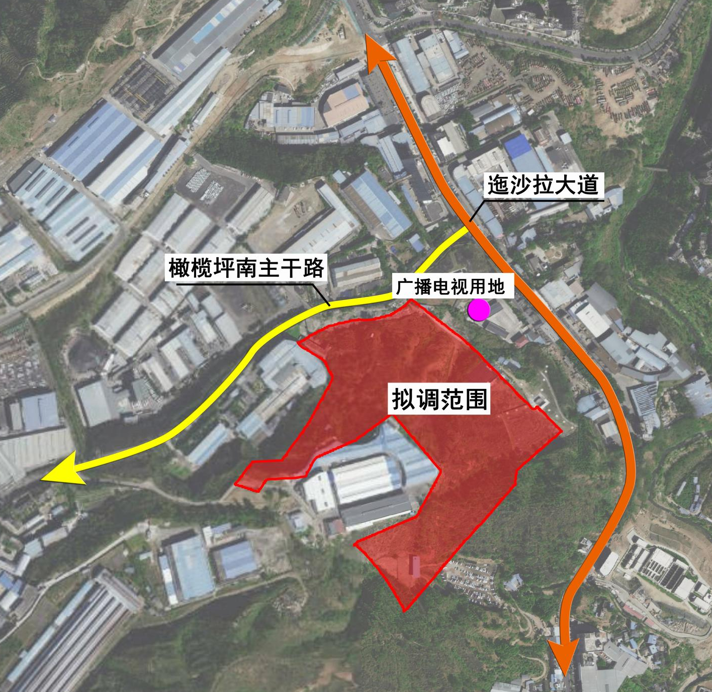
附件 拟调整地块区位图

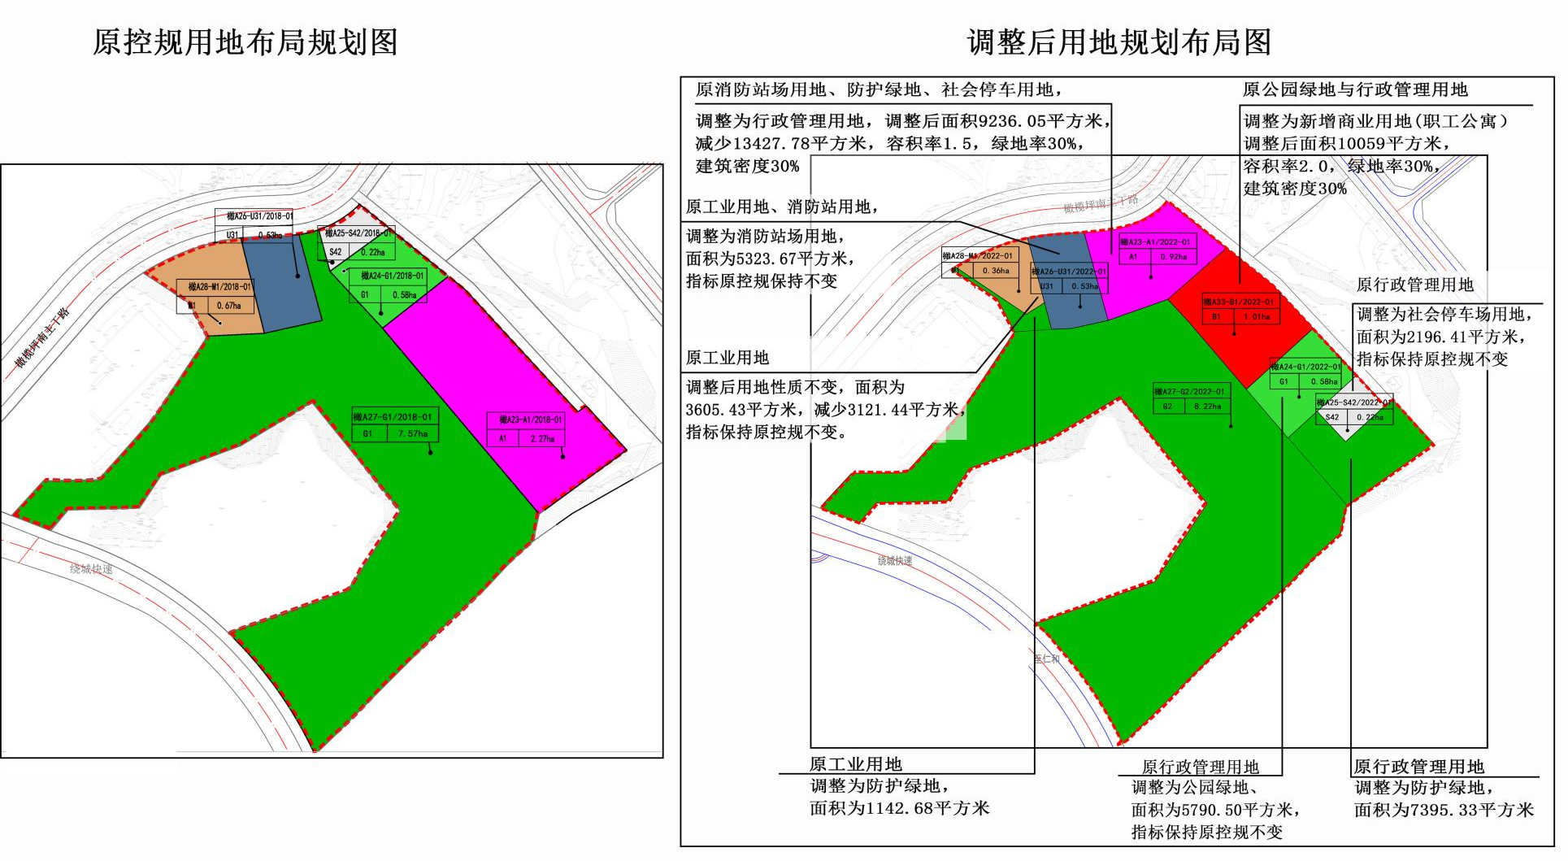

调整前用地指标表
地块编号 | 用地性质 | 用地 类型 | 用地面积（ha) | 兼容性质 | 兼容比例 | 容积率 | 建筑系数  建筑密度（%） | 绿地率（%） | 公共服务及其配套设施 | 备注
橄A23 | A1 | 行政办公用地 | 2.27 | - | - | 1.5 | 30 | 25 | - | 原编号C-03
橄A24 | G1 | 公园绿地 | 0.58 | - | - | - | - | - | 公厕 | 开发用地
橄A25 | S42 | 社会停车场 | 0.22 | - | - | - | - | - | - | 原编号C-05
橄A26 | U31 | 消防用地 | 0.53 | - | - | 0.5 | 30 | 25 | - | 原编号C-04
橄A27 | G2 | 防护绿地 | 7.57 | - | - | - | - | - | - | 开发用地
橄A28 | M1 | 一类工业用地 | 0.67 | - | - | 0.8 | 30 | 20 | - | 已出让用地，原编码C-11璟禾

整后用地指标表
地块编号 | 用地性质 | 用地 类型 | 用地面积（ha) | 兼容性质 | 兼容比例 | 容积率 | 建筑系数  建筑密度（%） | 绿地率（%） | 公共服务及其配套设施 | 备注
橄A23 | A1 | 行政办公用地 | 0.92 | - | - | 1.5 | 30 | 30 | - | 配建车位不少于28个车位
橄A24 | G1 | 公园绿地 | 0.58 | - | - | - | - | - | 公厕 | -
橄A25 | S42 | 社会停车场 | 0.22 | - | - | - | - | - | - | -
橄A26 | U31 | 消防用地 | 0.53 |  |  | 0.5 | 30 | 25 | - | -
橄A27 | G2 | 防护绿地 | 8.22 | - | - | - | - | - | - | -
橄A28 | M1 | 一类工业用地 | 0.36 | - | - | 0.8 | 30 | 20 | - | -
橄A33 | B1 | 商业用地 | 1.01 | - | - | 2.0 | 30 | 30 | - | 配建车位不少于20个车位，其余车位将通过橄A25社会停车场统筹考虑

